

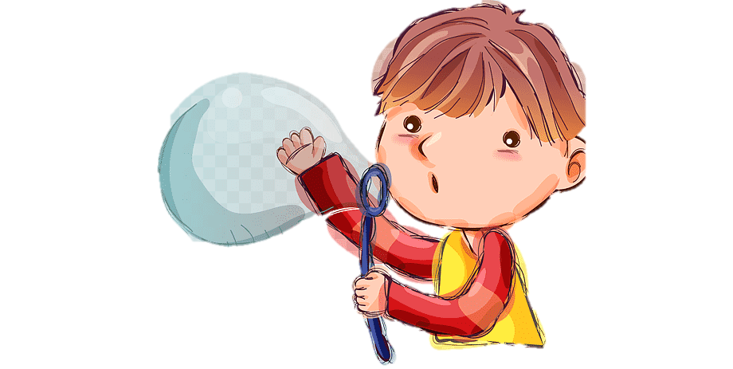

**Дуем, задуваем – речь улучшаем!**

Учитель-дефектолог: Унгур Виктория Николаевна

***Предлагаем Вашему вниманию игры и упражнения для развития дыхания ребёнка:***

***«Лети снежинка» (листочек, бабочка, птичка).***

*Вам понадобятся 2-3 бумажные снежинки (листочка, бабочки, птички). Перед началом игры к каждой снежинке привяжите нитку длиной 20-40 см, нитки прикрепите к шнуру на некотором расстоянии друг от друга. Шнур натяните так, чтобы снежинки висели на уровне лица стоящего ребенка.*

*Взрослый показывает ребенку снежинки и предлагает поиграть с ними.*

- Смотри, какие красивые расписные снежинки! Посмотрим, умеют ли они летать*. (Взрослый дует на снежинки).*

- Смотри, полетели! Как настоящие! Теперь ты попробуй подуть. Какая снежинка улетит дальше?

*Ребенок встает возле снежинок и дует на них. Необходимо обратить внимание на то, чтобы ребенок стоял прямо, при выдохе не поднимал плечи, дул на одном выдохе, не добирая воздух, не надувал щеки, а губы слегка выдвигал вперед.*

Дуть следуют не более 10 секунд с паузами, чтобы не закружилась голова.

***«Снежинки»***

*Для выполнения упражнения возьмите небольшие кусочки ваты, которые взрослый раскладывает на столе.*

- Давай вспомним, какая сейчас пора года? Представь, что на улице снежок падает. Давай подуем на снежинки!

*Взрослый показывает, как дуть на вату, ребенок повторяет. Затем все поднимают вату, и игра повторяется снова.*

- Ух ты! Как здорово у тебя получается! Снежинки так завертелись, закружились! Подуй еще сильнее – посмотрим, как снежинки будут парить.

***Игра-соревнование «Кто дальше»***

*Ребенок сидит за столом. На столе размещена ёмкость с водой, в ней плавучие предметы (бумажные кораблики, лёгкие шарики, пластмассовые рыбки, лягушки и др.). Сначала взрослый показывает, с какой силой дуть на предмет, чтобы воздушная струя сдвинула его с места. Затем предлагает ребенку попробовать. Можно изменить игру, сесть напротив друг друга и предложить переместить предмет с одного конца на другой, кто быстрее справиться.*

*-* Посмотри, какие у нас кораблики. Давай с тобой устроим «корабельные гонки». Будем по очереди дуть на свой кораблик, чей дальше проплывёт, тот и выиграет.

***«Свистульки»***

*Перед началом игры следует подготовить свистульки керамические, деревянные или пластмассовые свистульки в виде различных птиц и животных.*

- Посмотри, какие красивые у нас игрушки-свистульки! Давай с ними поиграем и послушаем, какая игрушка, какой издаёт звук.

*Игру можно повторить несколько раз. Следите, чтобы ребенок дул, не напрягаясь, не переутомлялись. Также можно предлагать для игры свирели, рожки, губные гармошки.*

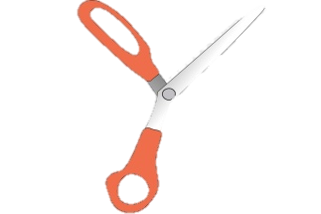**Можно использовать другие предметы, в активизации которых учувствует воздушная струя, если же таких предметов у Вас не нашлось, то, их можно с лёгкостью сделать самим.**

***Делаем тренажёр для дыхания пошагово:***

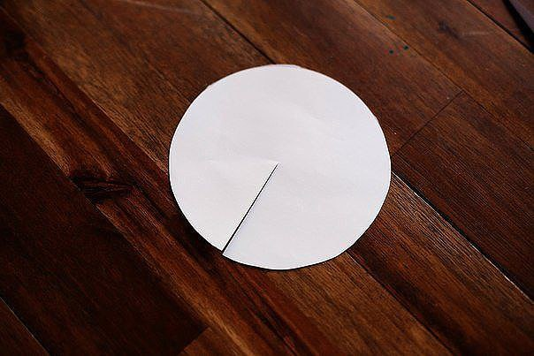

**Шаг 1: рисуем круг Шаг 2: делаем надрез к центру**

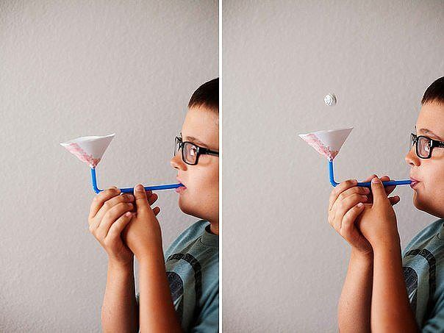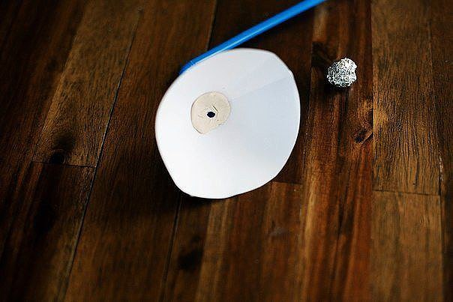

**Шаг 3: склеиваем края так, Шаг 4: делаем шарик из бумаги**

**чтобы образовалась воронка либо фольги, играем и**

**с отверстием по центру в неё тренируемся с удовольствием!**

**вставляем трубочку**